КОНСПЕКТ НОД НА ТЕМУ: « ОБИТАТЕЛИ ЧЕРНОГО МОРЯ» ОБРАЗОВАТЕЛЬНЫЕ ОБЛАСТИ - ПОЗНАВАТЕЛЬНОЕ,
РЕЧЕВОЕ, ХУДОЖЕСТВЕННО-ЭСТЕТИЧЕСКОЕ РАЗВИТИЕ
Цель: Познакомить детей с легендами о Черном мор и родном городе; формировать знания детей об обитателях Черного моря; развивать умение детей давать развернутые ответы, делать самостоятельные выводы; способствовать развитию познавательного интереса к природе; обогащать словарный запас; развивать воображение; воспитывать активную жизненную позицию – защитников природы.
Словарная работа: бушующая стихия, «аква» - ( лат.) - вода, планктон, самец, самочка.
Предварительная работа: Рассматривание картины К.И. Айвазовского «Девятый вал» , беседа о художнике и его творчестве, экскурсия на берег морской.
Материалы: фотографии обитателей морского дна, карта Крыма, аудио запись с шумом моря, тонированные листы бумаги в виде морского дна, подкладные листы, гуашь, баночки с водой, кисти, пластилин, ракушки.
Дети сидят полукругом, воспитатель передними.
Воспитатель: Ребята, как называется город, который все мы любим и в котором мы живем? (Феодосия). Наша Феодосия находится на Крымском полуострове. Мы его зовем Республика Крым. В свою очередь Республика Крым – входит в состав огромной страны. Как она называется? (она называется Россия).
Показ карты Крымского полуострова
Крымский полуостров омывают волны моря. Как называется наше море? (Оно называется Черное море).
Почему же наше море называют Черным?
Дети: в нем черная вода.
Воспитатель: Ребята объяснений существует много. Но одна из легенд гласит, что Черным его назвали древние греки. В очень давние времена они решили приплыть к берегам Крыма, чтобы поселиться в нем. Они плыли на своих кораблях и попали в жуткий шторм. Изображение такого страшного шторма вы видели на картине И.К. Айвазовского «Девятый вал». В дни шторма наше море из ласкового превращается в грозную бушующую стихию: дует сильный ветер, волны поднимаются выше многоэтажных домов, небо затянуто тучами, солнышко не проглядывает сквозь них. В такие дни цвет морской воды действительно кажется черным. Греки, попав в такую ситуацию, испугались, и стали прощаться с жизнью и молить своих богов о спасении. И случилось настоящее чудо - в последний момент выглянуло солнце, волны стали стихать и корабли древних греков вынесло к берегам прекрасного залива. Люди поняли, что спасены и воскликнули: «О. Феодосия!», что в переводе на русский язык означает – богом данная. Итак, название нашего города по-гречески означает город данный богом. Но море с тех пор зовется Черным.
Звучит аудиозапись с шумом морских волн
Воспитатель: Что вы слышите?
Дети: Это шумит море.
Ребята, наше море не всегда бывает черным и негостеприимным. Все вы много раз бывали на берегу моря, какое оно для вас?
Дети: Доброе, теплое, ласковое, синее, страшное и т.д.
Воспитатель: Вспомним стихотворение Л. Огурцовой «Черное море»
Море Черное большое –
Утром серо-голубое,
Днем оно зеленое,
Пенное соленое.
Ну а, ночью при луне
Золотым казалось мне…
Почему же море выглядит таким разным?
(Ответы детей). Верно, цвет морской воды зависит от освещения, от погоды. Каким бывает море в ясные дни?
Дети: синим, голубым, зеленым, изумрудным.
Еще цвет морской воды зависит от того, какой берег и дно – песчаные или скалистые. Около скал вода необыкновенно прозрачна и имеет удивительный сине-голубой цвет, а в местах, где дно песчаное вода может выглядеть желтой. Если на дне много водорослей, то кажется, что вода зеленая. Ну а, во время шторма вы уже знаете, какого она цвета…
Следовательно, можно сказать, что наше море очень разнообразное, красивое и большое.
Подводный мир его тоже красив и богат. Каких обитателей Черного моря вы знаете? (Ответы детей). Да в морских глубинах живет множество рыб, водорослей, моллюсков и зверей.
Как же можно их увидеть?
Дети: в аквариуме, с помощью маски и трубки, подводной лодки, водолазного костюма, акваланга.
Воспитатель: Правильно, все эти приспособления дают возможность людям погрузиться на морское дно. А латинское слово «Аква» означает вода. Вспомните еще одно слово, которое начинается с «аква». Подскажу, это название красок, которыми вы любите рисовать.
Дети: акварель.

Физминутка:
А над морем мы с тобою! Имитируют движения крыльев птиц
Над волнами чайки кружат
Полетим за ними дружно двигаются врассыпную
Брызги пены, шум прибоя,
А над морем мы с тобою!
Мы теперь плывем по морю, имитирую плавательные движения
И резвимся на просторе.
Веселее загребай
И дельфинов догоняй!

У нас нет аквалангов, подводной лодки, но есть фантазия. Представим, что мы надеваем маски, трубки, набираем побольше воздуха и ныряем в теплые, пенные волны.
Воспитатель: А навстречу нам уже показалось удивительное существо. Кто же это отгадайте?
Гриб прозрачный в море есть,
Только нам его не съесть.
Очень сильно обожжет,
Если к нам он подплывет…
Кто же это? (Медуза)
У берегов Черного моря медуз можно встретить часто. Их называют по-разному: морское сало, морская луна, морское сердце. Как вы думаете, почему? (ответы детей).
В нашем море чаще встречаются мелкие медузы, но есть и крупные. Под куполом, похожим на зонтик у медузы щупальца, а в них оружие – стрекательные клетки, в случае опасности медуза может обжечь стрекательными клетками, как крапива. Ожог не очень опасен для здоровья, но болезнен. Значит, делаем вывод: если вы повстречали в море медузу, что можно делать, а чего не стоит?
Дети: наблюдать, любоваться, но не трогать. Питается медуза планктоном – мельчайшими водорослями, рачками. А плавает она, сокращая и распрямляя свой зонтик.
Покажите, как она плавает.
ПАЛЬЧИКОВАЯ ГИМНАСТИКА
Дети имитируют движения медузы.
Давайте нарисуем веселых медуз в море.

А вот и следующая встреча:
Что за дивная лошадка,
Очень странные повадки,
Конь не сеет и не пашет,
Под водой с рыбешкой пляшет.
Назови его дружок,
Рыбок друг – морской конек!
В зарослях морской травы можно встретить небольшое животное. И такой у него странный вид, что с первого взгляда и не скажешь, что оно такое. Голова, как у игрушечного конька, с трубкообразным рылом и гребнем-гривой на затылке. Тело покрыто костяными пластинами и заканчивается хвостом, способным закручиваться. Он вовсе не похож на хвост рыбы. Размеры морских коньков составляют от 2 до 20 сантиметров. (Показ мерки). Морские коньки удивительные рыбки. В отличие от большинства рыб, животных и птиц своих малышей вынашивают и рождают не самочки, а самцы – коньки-папы. Они вынашивают потомство в специальных сумках, расположенных на брюшке, куда самка мечет икру. Все заботы о малышах ложатся на мужественные плечи самцов.
Ухватится морской конёк своим хвостом за какое-нибудь подводное растение и сидит неподвижно, добычу подкарауливает. Вдвойне хорошо ему от такой формы тела: и добыча не сразу заметит его, и враги проплывут мимо. Вот он и сыт и цел.
- Ребята, чем отличаются морские коньки от других рыб и животных?
На нашем рисунке морского дна спрятался морской конек, его почти не видно. Предлагаю найти его и «раскрасить» с помощью пластилина.
Воспитатель: навстречу нам ползет еще один житель морского дна:
Вы знакомы с Морячком -
Ходит странно он бочком.
Пятернёй своей не слаб
Морячок - спешащий (Краб.)

Да это же каменный краб, или эрифия. Как вы думаете, почему его назвали каменным? (Ответы детей). Каменные крабы живут в расщелинах скал, среди больших каменных глыб. Это самый крупный краб в наших водах. Туловище его размером с чайное блюдце. Ног у краба – десять. Массивные оранжево-фиолетовые клешни являются грозным оружием. В случае опасности краб раскрывает клешни и угрожающе протягивает их навстречу врагу, как бы давая понять, что лучше его не трогать. Крабы воинственные существа – они дерутся с врагами и даже со своими собратьями крабами за пищу, за самочек. Случается, что после боя краб остается без клешни. Но со временем происходит чудо – у краба вырастает новая, правда маленькая клешня. Если вам доведется увидеть краба с клешнями разного размера – знайте, вы встретили именно такого драчуна. Питаются крабы моллюсками, рыбой, морскими червями. Не брезгают они и мертвыми животными, поэтому мы говорим, что крабы являются санитарами моря, т.е. очищают его от больных и мертвых животных.
Крабы
По камням и глыбам старым
Бродят крабы - санитары.
Есть всегда у крабов силы
Уничтожить всё, что сгнило.

Это их святое дело-
Убирать всё, что истлело.
Нет в морях Земного шара
Лучше краба - санитара.

Почему крабов называют санитарами Черного моря?
Люди, не задумываясь, ловят крабов, чтобы поиграть, отведать их вкусного мяса. А это недопустимо, потому, что каждый краб приносит пользу и нужен для очищения Черного моря. Черноморский каменный краб занесен в Красную книгу. Что это за особенная книга? (ответы детей).
ПАЛЬЧИКОВАЯ ГИМНАСТИКА «РЫБКИ»
Рыбки разные в море живут, ладони выпрямить пальцы прижать друг к другу лодочкой
Вверх и вниз они снуют. ладони волнообразно перемещаются вверх и вниз
По команде «Раз, «два», «три» - указательный и большой палец складываются вместе
Выпускаю пузыри, колечком «Пузырь». Обеими руками показать, как они перемещаются вверх и вниз
И кружатся, и шалят, ладони двигаются в разные стороны
И хвостами шевелят. шевелятся кончики пальцев.

Воспитатель: Сегодня вы узнали много о морских обитателях. Давайте мы сделаем каменного черноморского краба из природного материала – ракушек и пластилина. Вспомните еще раз сколько ног у краба?
Итог: Можно сказать, что Черное море живое? Почему?
- Что же мы можем сделать для сохранения жизни Чёрного моря и его обитателей?
Быть чистоплотными, пользоваться туалетами на пляже, не бросать мусор в воду: банки, бутылки, фантики от мороженого и конфет, изношенную обувь, а полиэтиленовые пакеты особенно опасны для морских обитателей, особенно дельфинов.
Не вылавливать крабов, медуз, мидий, водорослей. Послушайте мудрые слова, запомните их и соблюдайте правила друзей природы!
За розовым морем
Море Чёрное прекрасно,
Много тайн оно хранит.
И природные богатства
Щедро всем дарит.
Царь Нептун всегда на страже
В море синем среди рыб
Он слова предупрежденья
Людям говорит:

Запомните люди:
Играть с морем опасно
Морские просторы
Вам засорять нельзя
И ваши заботы здесь будут не напрасны.
Жива будет рыба и крабы, и трава.

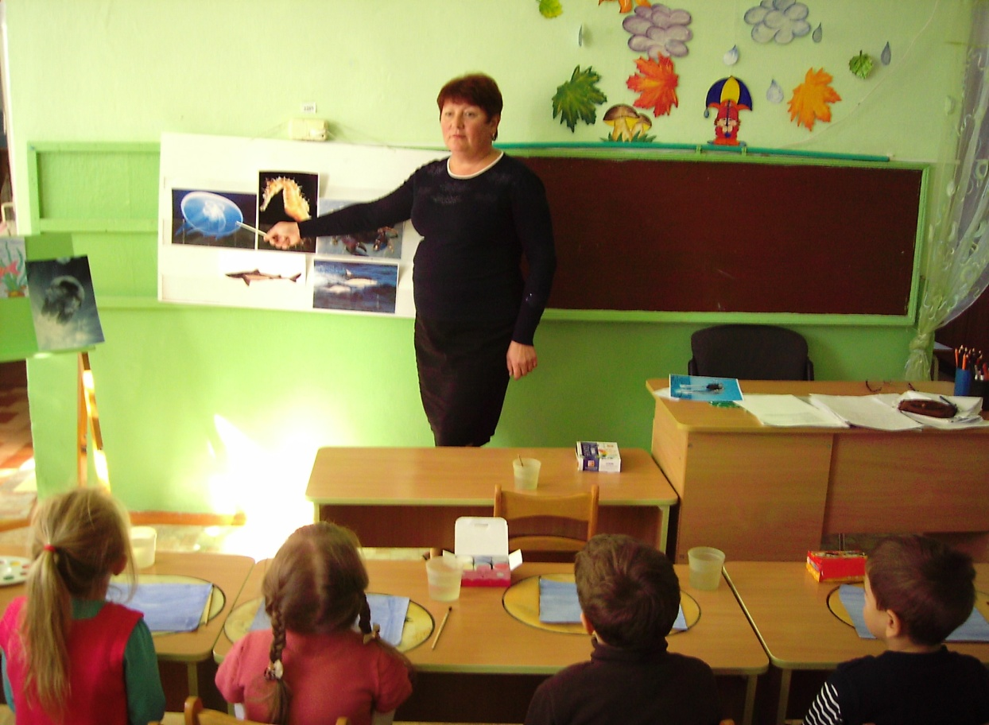
Морское дно таит множество тайн

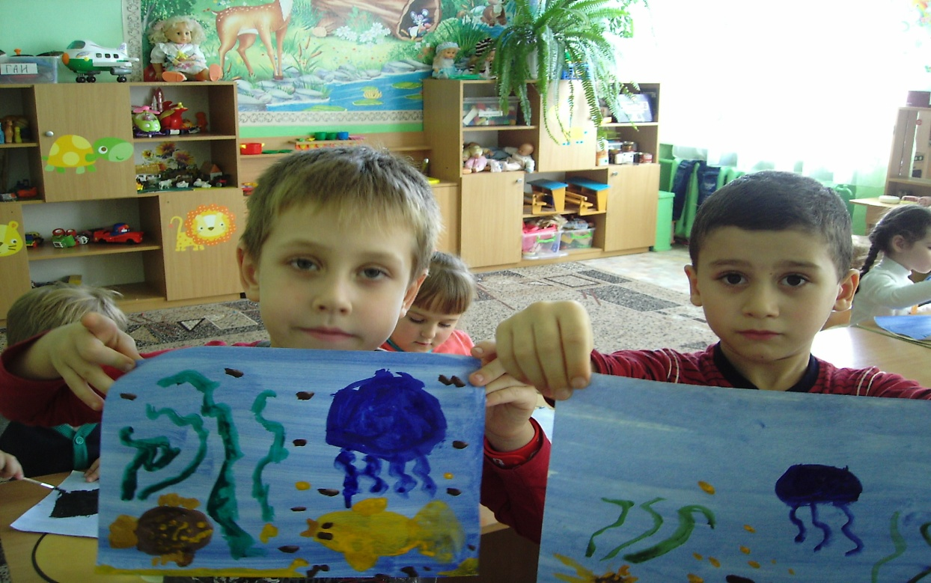
Мы – защитник Черного моря

МБ ДОУ «Детский сад № 1 г. Феодосии Республики Крым»

КОНСПЕКТ НОД В СТАРШЕЙ ГРУППЕ «Обитатели Черного моря»
Образовательные области развития – познавательная, речевая, художественно эстетическая, физическая

Подготовила Варламова Т.Ю.

2015 г.

